Практическое задание №1
Тема: Как устроена компьютерная сеть
Задание:
Осуществить обмен файлами по локальной сети компьютерного класса.
Порядок выполнения:
- На рабочем столе найти значок «Сетевое окружение», двойным щелчком открыть, далее открыть папку «Seti на Хайрулина Е.Г (13comp)».
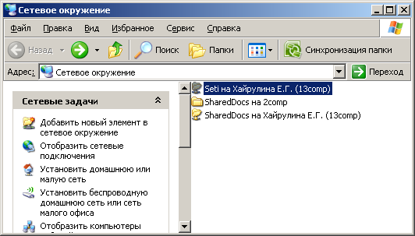

- Скопировать текстовый файл «Практическое задание №1.Задание».
- Форматировать текст (изменить) и скопировать обратно в папку «Seti на Хайрулина Е.Г (13comp)» для проверки учителем.

